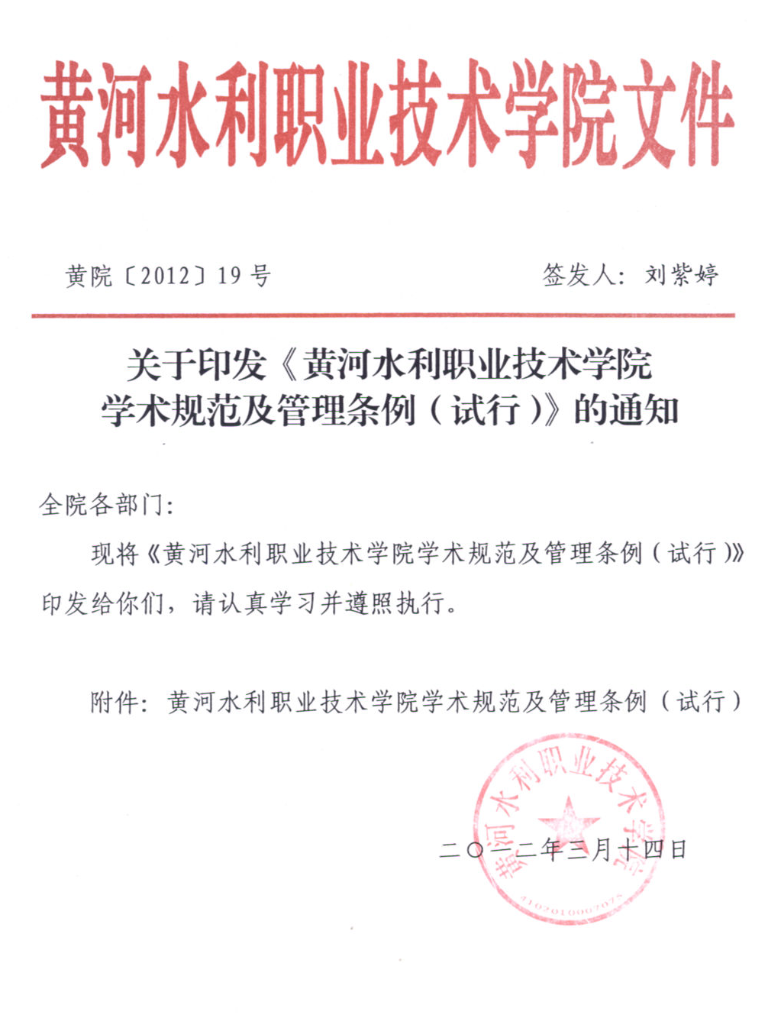

附件：
黄河水利职业技术学院
学术规范及管理条例（试行）

为进一步弘扬学院文化精神，倡导实事求是的科学精神和严谨的治学态度，维护学术道德，加强学风建设，严明学术纪律，促进学术的进步和繁荣，根据国家有关法律规定和教育部《关于加强学术道德建设的若干意见》的精神，结合实际，特制定本条例。
第一章 行为规范
第一条 全院师生从事学术活动，应严格遵守《中华人民共和国专利法》、《中华人民共和国著作权法》、《中华人民共和国合同法》等相关法律法规，不得侵犯他人的知识产权。在进行国际交流与合作时，同时应符合国际法规。
第二条 全院师生从事学术活动，应自觉遵守以下基本道德要求：
1.科学研究以探索真理为目的，遵循科学研究规律，尊重学术自由，维护学术的纯洁与严肃性。
2.确立科学研究的历史使命感和社会责任感，以繁荣学术、发展先进文化、推动社会进步为己任，追求学术创新，反对沽名钓誉、急功近利、自私自利、损人利己等不良作风。
3.坚持实事求是的科学精神和严肃认真、一丝不苟的科学态度，倡导求真务实的学术作风，反对一切弄虚作假、投机取巧、抄袭剽窃和粗制滥造行为。
第三条 全院师生从事学术活动，应恪守学术界公认的基本学术道德规范：
1.进行学术研究，应充分查新，尊重他人的研究成果及对学术发展的贡献。
2.引用或转引他人成果，须注明出处；引用目的应是介绍、评论某作品或者说明某问题，引用部分不能成为引用人成果的主要或实质部分；对自己观点形成有重要影响的论著，应列入参考文献。
3.介绍、评价自己或他人成果时，应遵循客观、公正、准确的原则，进行实事求是的分析、评价和论证。
4.项目申报过程中，应如实填写项目组成员资料，不得代为签名。不得伪造国家机关、事业单位出具的证明。项目完成后，不得故意隐瞒关键技术或资料，妨碍后续研究与开发；职务技术成果完成人应保证单位充分、有效使用该成果，禁止将成果非法据为己有。
5.在科研立项、评审和成果鉴定、验收等活动中，应遵循客观、公正、准确的原则如实评价，不得夸大或贬低。不参加与本人专业领域不相干的成果鉴定、论文评阅或学位论文答辩等活动。
6.合作成果的署名应按贡献大小顺序署名（有学科署名惯例或作者另有约定的除外）。成果署名人对成果承担相应的学术责任和法律责任 。
合作成果在发表前须经所有署名人审阅，各署名人应对本人完成部分负责，成果主持人应对成果整体负责。
学生为第一作者、指导教师为合作者的成果，指导教师应负主要责任。
7.应如实标注各类资助项目的全名和项目级别。
8.需经学院或其他学术机构组织论证的成果，应经论证后方可向外界公布。
9.学生（包括已毕业学生）署名“黄河水利职业技术学院”发表的成果原始稿件必须经指导教师审核，投稿前须由导师签字同意。凡利用黄河水利职业技术学院提供的条件或在黄河水利职业技术学院老师指导下进行的学术研究，其成果署名和使用应做出符合法律规定的承诺，并严格遵守。
第四条 不得有下列违反学术道德规范的行为：
1.故意捏造或篡改实验数据、调查结果或引用资料等。
2.抄袭他人作品(包括已发表或未发表)，或剽窃他人学术观点或学术思想。
3.不如实填报个人学术信息，如学术经历、学术成果，伪造专家鉴定、证书及其他学术能力证明材料。
4.公开发表作品一稿多投。未参加实际研究或论著写作而署名。请他人代写或代他人撰写论文，虚开论文录用函等。
5.故意夸大成果的学术价值、经济效益和社会效益。
6.擅自通过新闻媒体发布未经论证的重大科研成果，谋取不正当利益。
7.违反国家或学院有关规定，对外泄露应保密的学术事项，或故意封锁资料、信息，妨碍正常的学术交流。
8.其他违背学术界公认的学术道德规范的行为。
第二章 行为责任
第五条 凡有上述违反学术道德规范的行为，行为人应对由此产生的影响和损失承担责任。学院视情节轻重程度，对行为人分别给予组织处理或纪律处分：
1.对于侵犯他人著作权或专利权的人员，依照有关法律中的条款，当事人依法承担相应的法律责任。
2.对于违反学术行为规范，但未构成违法行为的人员，视其情节严重程度和造成的后果，分别给予如下处理：责令改正、批评教育；通报批评；取消申报科研项目的资格；限制申报有关成果奖励；撤销研究项目及奖项并追回研究经费及奖励费；降低岗位聘任等级等。对情节特别严重者，移交相关部门予以相应的处分。

第三章 学院职责
第六条 学院在维护师生学术道德方面应履行下列职责：
1.向全院师生宣传学术道德规范和相关政策，建立个人科技活动诚信档案。
2.一旦发现违反学术道德情况，认真严肃查处，做出明确结论。对违反学术道德行为的当事人，按第五条处理。对受检举揭发、经调查核实确认无违反学术道德规范的当事人，要在一定范围内予以澄清。严肃处理捏造事实、诽谤他人的有关人员。
3.在适当范围内通报对违反学术道德行为的处理情况。
4.对违反学术道德行为规范的处分期限一般为1～2年。处分期满后，经科研外事处会同其所在部门审查，确认其在处分期间，对原错误行为有所认识，并有纠正错误的行为，且未发现有新的违规行为，报请学院学术委员会批准，可撤销其处分，并恢复其被取消的权利。对在处分期限内继续违反规定的人员，学院将从严处理。
第七条 本办法由学风建设领导小组办公室在院学风建设领导小组领导下具体实施。
第八条 本条例自公布之日起执行。
第九条 本条例由学风建设领导小组办公室负责解释。

